Kdo se může stát kosmonautem?

Kteří lidé mají naději stát se kosmonautem? Především ti, kteří reprezentují takzvaný silný nervový typ. Nikdo totiž nemůže dopředu odhadnout, s čím se můžou kosmonauti během letu setkat. Musejí být připraveni na to, že mohou nastat situace, které nešlo na Zemi předvídat. A nejtěžší je překonat zakořeněné návyky v myšlení. Následující úkoly vychází z reálných psychofyzických problémů a z praktických cvičení, jichž se používá při zkoumání způsobilosti kandidátů pro kosmické lety. Pokus se je vyřešit do 42 minut.

1) Je známo, že červenec má 31 dnů a právě tolik má i následující srpen. Jsou ještě další měsíce s jedenatřiceti dny, které jdou v kalendáři za sebou?

2) Jak lze, smíte-li se dotknout pouze jednoho kamene, dosáhnout toho, aby sloupce byly tvořeny jen z kamenů téže barvy? Tedy, aby se dva sloupce skládaly z kamenů černých a dva sloupce z kamenů bílých. Řešení stačí naznačit šipkou.

3) 204 : 12 = a) 16 b) 17 c) 18

- Tři stejné obrazce jsou rozděleny vždy 5 nebo 6 čarami. Který z nich obsahuje nejvíce trojúhelníků?
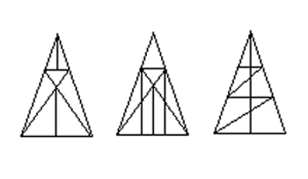

- Na stanovišti stálo dvanáct taxíků. Po patnácti minutách první čtyři odjely s pasažéry. Kolik jich zůstalo stát na místě?

6) V tomto případě jde o prověrku orientace. Prohlédni si obrázek a pokus se najít způsob, jak spojit shodné znaky tak, aby se spojovací čáry vzájemně neprotínaly.
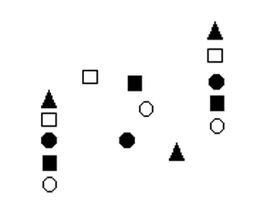
7) Umíš si představit kuličku o průměru 1 mm? Jak velký prostor může zaplnit 1000 takových kuliček?

a) obyčejný krejčovský náprstek
b) malou skleničku
c) půllitrový hrnek

8) Pokus se jednoduše a rychle najít těžiště tohoto obrazce.

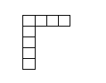
9) Každý jistě ví, že číslo 25 lze bez jakýchkoli obtíží napsat pomocí pěti pětek (5 + 5 + 5 + 5 + 5 = 25). Jak však napsat:

- číslo 100 pěti jedničkami?

- číslo 100 pěti trojkami?

- číslo 100 pěti pětkami?

10) Čtverec složený dvaceti pěti políček je třeba rozdělit na takové čtyři části (samozřejmě podle daných čar), ze kterých bude možno sestavit dva menší čtverce narýsované od prvního čtverce vpravo. Tato úloha má několik správných řešení, ke splnění úkolu postačí najít alespoň jedno.
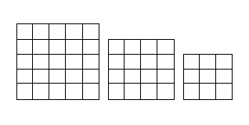
11) Motocykl vážil tolik jako dva skútry dohromady, kolik vážil skútr?

12) Dva buky v blízkém lese, mají po šesti větvích. Z každé větve vyrůstá pět haluzí a z každé haluze čtyři malé větvičky, na jejichž konci roste po dvou žaludech. Dokážete odpovědět na otázku, kolik žaludů celkem roste na obou stromech?

13) Podaří se ti propojit dvacet bodů na obrázku šesti úsečkami, aniž vzdálíš tužku od papíru?



14) Od vstupu naznačeného šipkou vede k nezačerněnému obdélníku v pravém horním rohu mnoho různých cest. Otázka zní, kolika různými cestami lze dojít k cíli, jestliže v bludišti ulic je možno postupovat jedině vzhůru a doprava, popř. doprava a pak vzhůru, bez couvání a uhýbání doleva?
